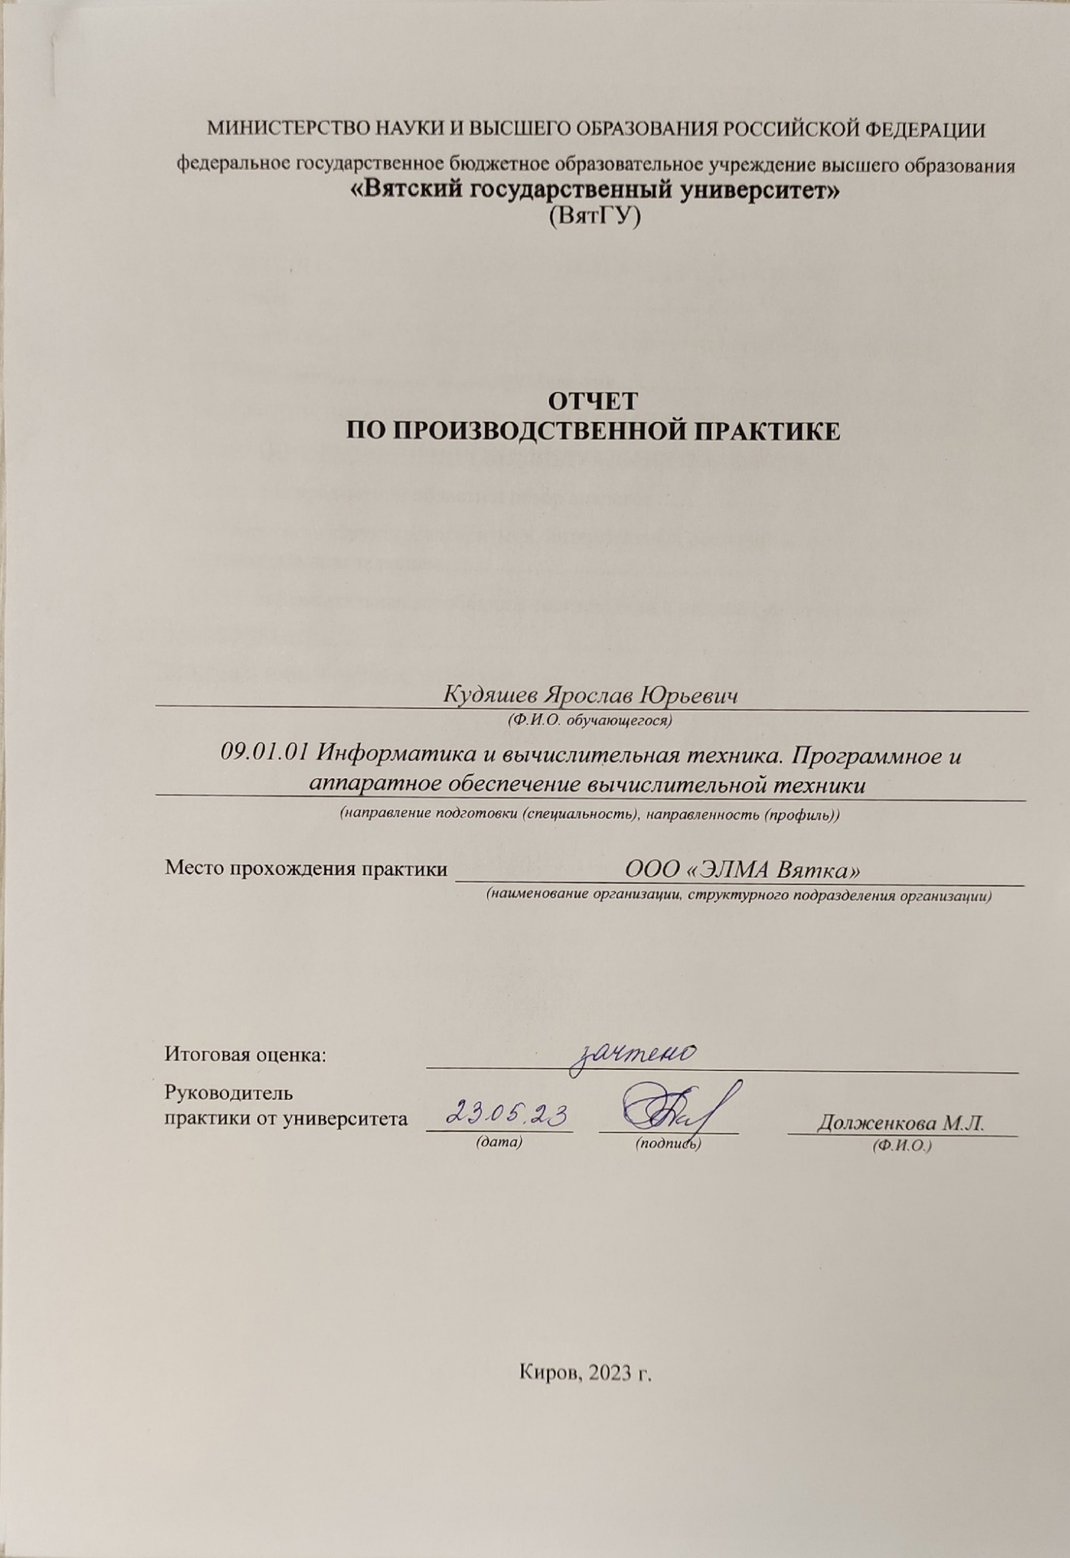

**СОДЕРЖАНИЕ**

ВВЕДЕНИЕ 3

1. СВЕДЕНИЯ О РАБОТЕ, ВЫПОЛНЕННОЙ В ПЕРИОД ПРОХОЖДЕНИЯ УЧЕБНОЙ ПРАКТИКИ 4

1.1 Сведения о работе, выполненной в период прохождения учебной практики 4

1.2 Организационная структура предприятия 4

2. ФОРМУЛИРОВКА ИНДИВИДУАЛЬНОГО ЗАДАНИЯ 6

3. ОПИСАНИЕ ВЫПОЛНЕНИЯ ИНДВИДУАЛЬНОГО ЗАДАНИЯ 7

3.1 Анализ предметной области и обзор аналогов 7

3.2 Разработка структур, алгоритмов, интерфейсных решений, в соответствии с индивидуальным заданием 8

3.3 Экспериментальная апробация в соответствии с индивидуальным заданием 11

ЗАКЛЮЧЕНИЕ 12

БИБЛИОГРАФИЧЕСКИЙ СПИСОК 13

# **ВВЕДЕНИЕ**

В последние годы все больше теряет спрос ручной труд и растет спрос на автоматизацию. Больше всего данная тенденция затронула бизнес: люди стремятся свести ручной труд к нулю и автоматизировать процессы как внутри компании, так и снаружи. Это, в первую очередь, необходимо для экономии времени и, как следствие, получении большей прибыли.

На сегодняшний день существуют компании по автоматизации бизнеса и бизнес-процессов, которые помогают компаниям сэкономить время, облегчить коммуникацию внутри компании и получить большую прибыль. Лидеров в данной отрасли среди стран СНГ является компания ELMA. Она занимается разработкой систем для управления бизнес-процессами. На данный момент компания имеет в распоряжении несколько платформ: ELMA 3, ELMA4 и ELMA365. Последняя является наиболее ходовым продуктом компании, которая обгоняет своих предшественников в функционале и гибкости настройки. В связи с этим, у многих компаний появилась потребность в переходе с платформ ELMA3/4 на ELMA365. Основная проблема при переходе с одной платформы на другую – различные архитектуры. Помимо этого, компаниям необходимо перенести свои старые данные на новую платформу, где возникают такие же проблемы.

Решением данной проблемы может послужить модуль для внедрения в систему, который будет переносить данные с одной площадки на другую вне зависимости от структуры решения, т.е. выполнять автоматизированный экспорт данных. Перед реализацией необходимо подробно изучить архитектуры обоих площадок, найти их различия и придумать пути решения проблемы по переносу данных, чему и посвящен данный курсовой проект.

# **1. СВЕДЕНИЯ О РАБОТЕ, ВЫПОЛНЕННОЙ В ПЕРИОД ПРОХОЖДЕНИЯ УЧЕБНОЙ ПРАКТИКИ**

## **1.1 Сведения о работе, выполненной в период прохождения учебной практики**

Таблица 1 – Сведения о работе, выполненной в период практики

| Дата | Краткое содержание выполненных работ |
| --- | --- |
| 02.05.2023 | Пройти инструктаж по ознакомлению с правилами внутреннего трудового распорядка, охраны труда, техники безопасности, противопожарной безопасности, санитарно-эпидемиологическими правилами и гигиеническими нормативами, а также вводный инструктаж и инструктаж на рабочем месте |
| 03.05.2023-05.05.2023 | Обзор существующей организационной структуры организации |
| 06.05.2023-09.05.2023 | Разработка структур, алгоритмов в соответствии с индивидуальным заданием |
| 11.05.2023-18.05.2023 | Программная реализация в соответствии с индивидуальным заданием |
| 19.05.2023-22.05.2023 | Экспериментальная апробация в соответствии с индивидуальным заданием |
| 23.05.2023 | Подготовить и оформить отчет |

________________ _______________

(дата) (подпись)

## **1.2 Организационная структура предприятия**

Организационную структуру практики можно описать как на Рисунке 1. Главным является основатель, он имеет связь с вице-президентом, директором ELMA, коммерческим директором ELMA, директором по маркетингу и HR ELMA . Директор связан с офис-менеджером HR, low-code специалистами и с архитекторами решений.

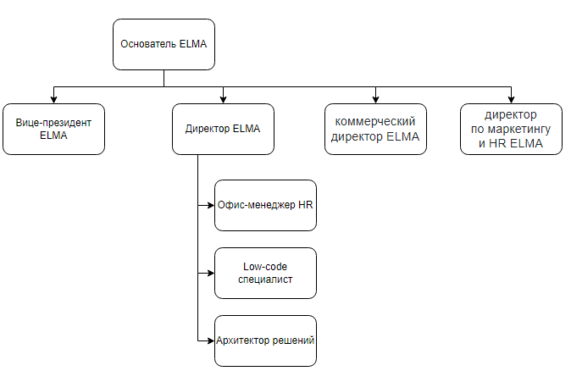

Рисунок 1 – Организационная структура предприятия

# **2. ФОРМУЛИРОВКА ИНДИВИДУАЛЬНОГО ЗАДАНИЯ**

Содержание индивидуального задания:

Индивидуальное задание – реализовать модуль для миграции данных между BPM платформами с разными архитектурами.

Предполагается:

* Наличие пользовательского интерфейса
* Получение подписанного токена пользователя
* Выбор разделов и приложений для экспорта
* Процесс миграции состоит из 3-х частей: авторизации, сопоставления полей приложений и экспорта.
* Маппинг осуществляется при помощи регулярных выражений
* Предусмотреть возможность удаления дублей системы
* Наличие индикатора экспортированных данных
* Наличие шкалы прогресса экспорта данных.
* Решение должно удовлетворять индивидуальному задание и быть оформлено в виде модуля, устанавливающегося на любую площадку платформы ELMA365

# **3. ОПИСАНИЕ ВЫПОЛНЕНИЯ ИНДВИДУАЛЬНОГО ЗАДАНИЯ**

## **3.1 Анализ предметной области и обзор аналогов**

ELMA3/4 и ELMA365 - платформы для автоматизации внутренних бизнес-процессов и CRM. Основная функция обоих площадок заключается в налаживании коммуникаций внутри компаний и создание единой внутренней среды, в которой можно взаимодействовать как с клиентами, так и с сотрудниками компании. Ключевые отличия этих двух платформ заключаются в их архитектуре: ELMA3/4 – монолитная, а ELMA365 – микросервисная.

ELMA365 постепенно приходит на смену своей предшественнице – ELMA3/4. За счет своей более гибкой архитектуры и Low-Code подходу в реализации решений на ELMA365 решаются переходить клиенты с ELMA3/4. Однако различие архитектур данных платформ влечет за собой ряд проблем при переходе. Одной из таких проблем является перенос данных компаний на новую платформу со старой. Из-за различия архитектур платформ, подход с миграцией баз данных в данном случае является неприемлемым и вызывает некорректный результат. Приходится искать менее тривиальный подход к решению данной проблемы.

Данный модуль будет являться уникальным, т.к. ранее не было необходимости в решении данной проблемы из-за отсутствия платформы.

Хочется отметить, что ранее были попытки экспорта данных через миграцию БД. Данный метод неприемлем, т.к. платформы имеют различную архитектуры.

## **3.2 Разработка структур, алгоритмов, интерфейсных решений, в соответствии с индивидуальным заданием**

Система ELMA3 и ELMA365 включает в себя несколько разновидностей типов данных и сущностей. В частности выделяются 2 главные разновидности типов объектов: простые и составные.

Как было сказано ранее – каждый тип сущности в ELMA3 имеет свой идентификатор, который, соответственно, может повторяться. К простым типам данных относятся:

* Строка;
* Текст;
* Целое число;
* Дробное число;
* Дата / время;
* Да / нет;
* Выпадающий список;
* Деньги;
* URL.

Отличительным признаком всех простых объектов является то, что они не содержат дополнительных вложенностей и ссылок на другие типы данных.

Для соотношения полей приложения из ELMA3 и полей в приложении в ELMA365 предусмотрен пользовательский интерфейс, который дает возможность пользователю выбрать и соотнести тот или этой атрибут старого приложения с новым, чтобы не возникало конфликтов и неточностей при экспорте. На рисунке 11 представлена схема интерфейса соотношения элементов старого приложения и нового.

Алгоритм и вадидация ввода данных в этом интерфейсе представлена на рисунке 12. Основными требованиями к пользователю при выборе и соотношении полей является равенство типа поля в ELMA3 и ELMA365. В противном случае перед пользователем всплывет ошибка о невозможности соотношения двух данных полей.

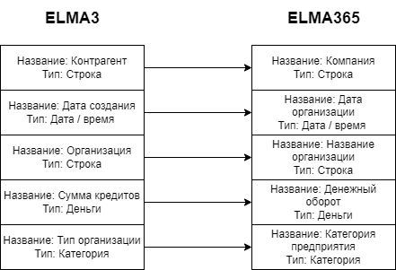

Рисунок 2 – Схема интерфейса соотношения типов

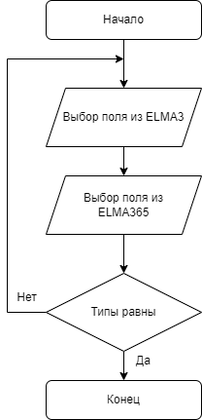

Рисунок 3 – Алгоритм соотношения атрибутов элементов с разных платформ

Под составными объектами понимаются приложения, которые имеют несколько вложенных атрибутов других типов.

При экспорте сложных объектов необходимо учитывать связи: некоторые объекты, на которые ссылается элемент, ещё могут быть не экспортированы или их вовсе не будет. Как раз для подобных ситуаций был придуман алгоритм, позволяющий привязывать элементы друг к другу после создания. На рисунке 13 представлена схема данного алгоритма.

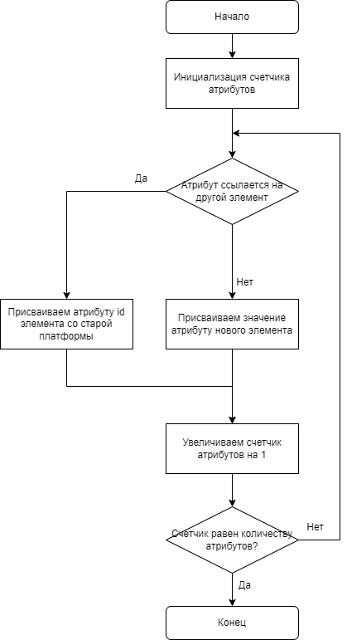

Рисунок 4 – Алгоритм работы со сложными атрибутами

Отличительной чертой новых элементов является атрибут, хрянящий признак элемента, относящий его к экспортированному, а не кореному элементу. В качестве данного атрибута выступает переменная типа «Строка», хранящая id элемента со старой платформы. Для однозначного идентифицирования элемента, как экспортированного, было добавлено графическое отображение со старой платформы. На рисунке 14 приведен пример такого отображения, явно говорящего о том, что элемент не является кореным и был экспортирвоан из ELMA3.

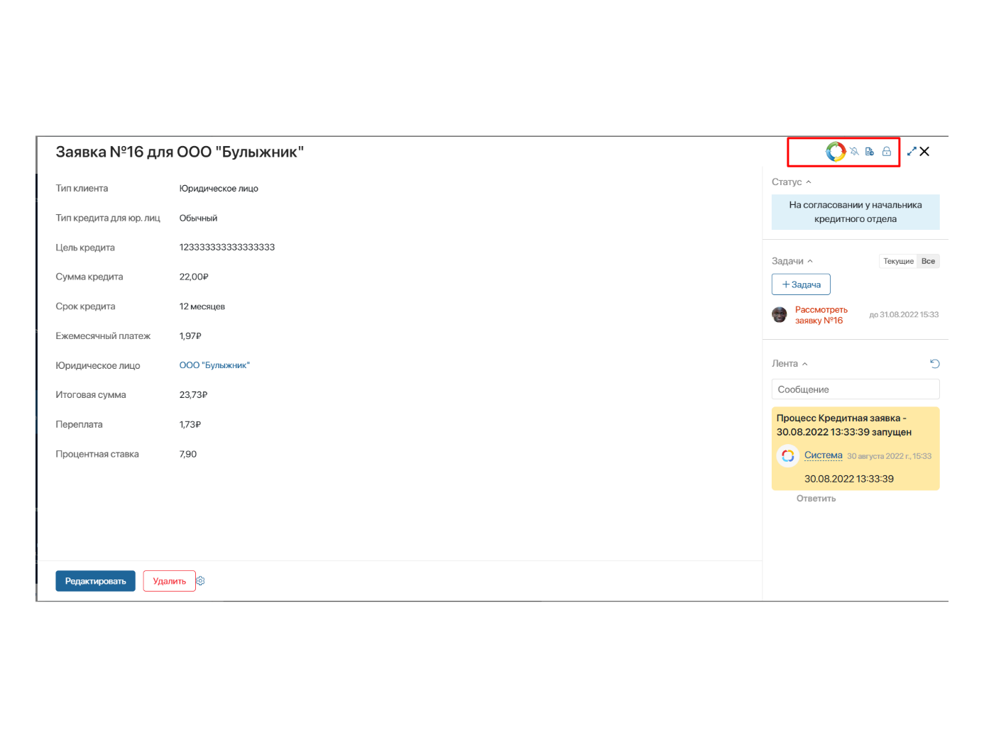

Рисунок 5 – Отображение признака экспортированного элемента

## **3.4 Экспериментальная апробация в соответствии с индивидуальным заданием**

После реализации модуля одним из главных этапов разработки является тестирование и проверка на работоспособность на различных наборах данных. Для этой цели были созданы специализированные кейсы для поиска наиболее распространенных ошибок, возникающих при эксплуатации.

В качестве объекта тестирования методом «белого ящика» был выбран процесс формирования элементов в платформе ELMA365 из уже полученных объектов с платформы ELMA3.

Для проведения тетсирования были написаны тесты с учетом внутренней организации модуля, главной задачей которых является проверить основные моменты, при которых может возникнуть исключительная ситуация. Список тестов:

Тест 1 – При формировании атрибута нового элемента на вход поступил атрибут, который ранее не был зарезервирован => Ошибка формирования элемента

Тест 2 – Потеря соединения с сервером => Восстановление соеднинения => Продолжение экспорта

Тест 3 – Создание дубликата элемента => Вывод предупреждения о дубликате

Тест 4 – Проверка целостности экспортированных данных => Наличие корректных ссылок на элементы

Результаты тестирования приведены в таблице 3.

Таблица 3 – Результаты тестирования

|  |  |  |  |
| --- | --- | --- | --- |
| Тест | Ожидаемый результат | Полученный результат | Результат тестирования |
| Поступление на вход атрибута с незарезервированным именем | Вывод ошибки формирования элемента | Вывод ошибки формирования элемента | Успешно пройдено |
| Разрыв соединения с сервером во время экспорта элементов с последующим его восстановлением | Продолжение экспорта с того элемента, на котором закончили | Продолжение экспорта с того элемента, на котором закончили | Успешно пройдено |
| Поступление на вход элемента, с равными именами | Вывод предупреждения и возможном дубликате | Вывод предупреждения и возможном дубликате | Успешно пройдено |
| Проверка корректности ссылок на составные типы данных | Ссылки в ELMA365 соответствуют ссылкам в ELMA3 | Ссылки в ELMA365 соответствуют ссылкам в ELMA3 | Успешно пройдено |

# **ЗАКЛЮЧЕНИЕ**

В процессе выполнения курсового проекта были проанализированы архитектуры платформ ELMA3 и ELMA365. Выявлены основные сходства и различия в их строении, а также реализован модуль для экспорта данных с одной платформы на другую.

В ходе выполнения проекта был выявлен алгоритм для реализации и написания модуля по миграции данных с платформы ELMA3 на ELMA365.

Благодаря тестам удалось выяснить, что модуль является полностью работоспособным и готовым к экспорту данных клиентов с платформы ELMA3 на платформу ELMA365. Ключевой особенностью данного проекта также является то, что вне зависимости от архитектуры решения, экспорт будет успешным. Помимо этого, пользователь может всегда увидеть данные, которые были экспортированы из системы ELMA3 и отфильтровать их по заданным признакам.

На сегодняшний день курсовой проект является работоспособным и готовым для экспорта элементов платформы ELMA3 на платформу ELMA365.

# **БИБЛИОГРАФИЧЕСКИЙ СПИСОК**

1. tssdk.elma365.com[Электронный ресурс]. – Режим доступа: <https://tssdk.elma365.com/ru/index.html>
2. elma-academy.com [Электронный ресурс]. – Режим доступа: https://elma-academy.com/ru/elma365/CoursePassage/Wizard?id=24ebbb27-ee65-4d79-9327- e1edad54ca05